ПЕРСПЕКТИВНЫЕ МУНИЦИПАЛЬНЫЕ МОДЕЛИ
ЦЕНТРОВ ОБЩЕСТВЕННОГО ЗДОРОВЬЯ В ЦЕЛЯХ РЕАЛИЗАЦИИ
НАЦИОНАЛЬНОГО ПРОЕКТА «ДЕМОГРАФИЯ»

Авторы:
Стародубов В.И. – директор ФГБУ «Центральный НИИ организации
и информатизации здравоохранения», д.м.н., профессор, академик РАН

Сон И.М. – заместитель директора ФГБУ «Центральный НИИ организации
и информатизации здравоохранения», д.м.н., профессор

Евдаков В.А. – главный научный сотрудник отделения научных основ организации амбулаторной помощи ЦНИИОИЗ МЗ РФ, д.м.н., профессор

Чуднов В.П. – директор АНО ДО «Учебный центр общественного здоровья», к.м.н., доцент

Рацимор А.Е. – помощник главы городского округа Ступино по общественному здоровью, д.п.н.

Никитина Е.В. – заместитель главного врача ГБУЗ МО «Ступинская ЦРКБ»

1
Достижение хорошего здоровья в современных условиях нельзя больше рассматривать как результат работы лишь одной отрасли: устойчивое улучшение здоровья людей – это итог реализации эффективной совместной политики, охватывающей все компоненты государственного управления, а также коллективные организованные усилия всего общества. Вовлечение и поддержка гражданского общества во всем его многообразии имеет ключевое значение. Современная концепция общественного здравоохранения включает в себя профилактику болезней, воздействие на социальные, экономические, экологические и поведенческие детерминанты здоровья, мобилизацию общества, межведомственное, межсекторальное взаимодействие, создание единой профилактической среды, включение цели охраны здоровья в общий процесс социально-экономического развития общества и его человеческого потенциала.
В нашей стране дальнейшее развитие общественного здравоохранения связано с принятием национального проекта «Демография», федерального проекта «Формирование системы мотивации граждан к здоровому образу жизни, включая здоровое питание и отказ от вредных привычек». Краткое наименование проекта «Укрепление общественного здоровья, рассчитанного до 2024 года».
Цель проекта: Обеспечение к 2024 году увеличения доли граждан, ведущих здоровый образ жизни.
Основная задача проекта: формирование среды, способствующей ведению гражданами здорового образа жизни включая здоровое питание, защиту от табачного дыма, снижение потребления алкоголя. Развитие инфраструктуры общественного здоровья, повышение обеспеченности кадрами в сфере общественного здоровья. В задачи также входит разработка новой модели организации и функционирования центров общественного здоровья. На базе центров здоровья и центров медицинской профилактики должны быть организованы первичные (межмуниципальные) и региональные центры общественного здоровья. Для реализации этой задачи планируется разработать и утвердить приказом Минздрава РФ новую модель организации центров общественного здоровья, в том числе будут разработаны и утверждены МЗ РФ в установленном порядке:
- порядок организации и функционирования центров общественного здоровья, а также рекомендуемые нормативы по их размещению;
- требования к штатной численности и оснащению центров общественного здоровья;
- усовершенствованные формы учетно-отчетной документации, включая усовершенствованный паспорт здоровья, соответствующие формы документов и порядок их предоставления.
МЗ РФ будут подготовлены и направлены в регионы модельные региональные, муниципальные и корпоративные программы по укреплению общественного здоровья, включающие мероприятия, направленные на:
- привлечение граждан в центры общественного здоровья, к профилактике неинфекционных заболеваний и формированию здорового образа жизни;
- организацию и методическую поддержку межведомственного взаимодействия по вопросам формирования ЗОЖ;
- организацию программ дополнительного образования и переподготовки специалистов по общественному здоровью;
- проведение массовых мероприятий, акций, конференций, посвященных пропаганде ЗОЖ;
- внедрение в практику современных достижений в области профилактики НИЗ и формирования ЗОЖ;
- разработку и внедрение стратегии работы с обществом, корпоративным сектором и муниципальными властями, включая участие в планировании городской среды.
Новые модели организации и функционирования центров общественного здоровья будут внедрены до конца 2019 года в восьми пилотных регионах, затем в 2020 году – в 24 субъектах, в 2021 году – в 45 субъектах, в 2022 году – в 66 субъектах, в 2023 году – в 76, и к ноябрю 2024 года – во всех 85 субъектах. Следует отметить, что вышеуказанные мероприятия проекта будут реализованы на основании разработанных и принятых нормативно-правовых актах, основанных на рекомендациях Всемирной организации здравоохранения и мирового опыта лучших практик. Как отметил Министр здравоохранения РФ В.И. Скворцова, «мы хотим переструктурировать центры здоровья. Их у нас много в стране. Они свою роль внесли безусловно, но мы хотим из них сделать центры общественного здоровья – муниципальные центры, которые создавали бы многопрофильные программы «Здоровый город», «Здоровый муниципалитет», «Здоровое село», где все грани формирования здоровья присутствовали бы».
Таким образом, Министерство здравоохранения ставит задачу создания центров общественного здоровья с учетом освоения и внедрения технологии работы проекта ЕРБВОЗ «Здоровые города», который уже 30 лет реализуется в России и объединяет свыше 100 городов, в совокупности охватывающих около 1400 муниципалитетов.
2
В настоящее время в Российскую ассоциацию здоровых городов входит 92 муниципальных образования, которые представляют 27 субъектов РФ из 7 федеральных округов. Одно из главных достижений проекта «Здоровые города» за последнее десятилетие – это опыт создания эффективных организационных структур и методов новой городской политики в области организации систем общественного здравоохранения в интересах укрепления общественного здоровья.
ЕРБВОЗ рассматривает проект «Здоровые города» как средство для внедрения принципов стратегии «Здоровье для всех» на местном уровне. Следует отметь, что начало формирования системы общественного здравоохранения было положено в 1986 году на Первой международной конференции по укреплению здоровья в Оттаве. В дальнейшем с интервалом в 3 года было проведено 9 международных (глобальных) конференции по укреплению здоровья.
Повестка конференции, итоги и решения стали продолжением реализации Оттавской хартии и легли в методологическую основу построения национальных систем общественного здравоохранения во многих странах мира.
Методология, изложенная в «Хартии», основывается на 5 принципах: пропаганда политики, ориентированная на здоровье населения, формирование благоприятной среды обитания, поддержка участия населения, переориентация служб медицинской помощи и повышение квалификации медицинского персонала.
В дальнейшем был принят целый ряд документов, определяющих долгосрочное развитие общественного здравоохранения. Среди них «Здоровье 2020: основы европейской политики в поддержку действий всего государства и общества в интересах здоровья и благополучия». «Европейский план действий по укреплению потенциала и услуг общественного здравоохранения».
Эти документы были приняты в 2012 году всеми 53 государствами – членами Европейского региона ВОЗ. Они содержат широкий спектр эффективных новаторских ответов на современные вызовы в области общественного здравоохранения. В основу «Европейский план действий по укреплению потенциала и услуг общественного здравоохранения» положено общепринятое определение общественного здравоохранения: «Общественное здравоохранение – это наука и практика предупреждения болезней, продления жизни и укрепления здоровья посредством организованных действий, предпринимаемых обществом.
В Европейском плане действий указано, что общими недостатками и проблемами в развитии общественного здравоохранения для всех стран являются:
- недостаток базовой информации знаний и навыков в области общественного здравоохранения, отсутствие нормативно-правового обеспечения;
- дефицит ресурсов, недостающая квалификация сотрудников;
- неудовлетворительные инфраструктурные возможности;
- низкое моральное состояние кадров и неудовлетворительный уровень охраны труда;
- неразвитая система подготовки и повышения квалификации кадров общественного здравоохранения;
- недостатки в управлении и руководство общественного здравоохранения, включая механизм межведомственного сотрудничества;
- дефицит в оценках потребностей здравоохранения для выявления уровней здоровья, благополучия и медико-санитарные потребности населения;
Для устранения проблем и недостатков требуется:
- обеспечение стратегического руководства в интересах здоровья и благополучия;
- обеспечение сферы общественного здравоохранения квалифицированными кадрами достаточной численности;
- обеспечение устойчивых организационных структур и финансирования;
- информационно-разъяснительная деятельность, коммуникация и социальная мобилизация в интересах здоровья;
- содействие развитию исследований в области общественного здравоохранения для научного обоснования политики и практики.
Пути преодоления этих проблем предложены в Европейском плане действий 10 комплексными направлениями действий, соответствующих 10 основным оперативным функциям общественного здравоохранения ОФОС. Они являются краеугольным камнем любой современной системы общественного здравоохранения. Предложенные ОФОС призваны стать объединяющей и руководящей основой для того, чтобы органы здравоохранения в любой стране могли разрабатывать и внедрять стратегии и меры области общественного здравоохранения, осуществлять их мониторинг и оценку. Для их обеспечения и укрепления необходимо в общегосударственном масштабе применять принципы учета интересов здоровья во всех стратегиях и политике ведомств и секторах общества.
Рекомендовано всем странам, в том числе и Российской Федерации, одобрившей этот документ, провести предварительную оценку имеющихся сильных и слабых сторон, потенциала и услуг общественного здравоохранения и решить следующие три задачи:
- составить перечень ключевых условий для обеспечения эффективного функционирования общественного здравоохранения;
- сформулировать основной перечень услуг общественного здравоохранения, которые должны I предоставляться населению силами всего общества и системы здравоохранения на национальном, региональном и местном, индивидуальном уровнях;
- предложить системный подход для оценки и совершенствования услуг общественного здравоохранения с учетом особенностей организационных структур, имеющихся в каждом государстве.
3
В РФ сдерживающим барьером для развития общественного здравоохранения является недостаточное нормативно-правовое обеспечении. И, как следствие, незнание, слабое методическое сопровождение, отсутствие кадровых, финансовых и инфраструктурных ресурсов. В Законе РФ № 323 от 21.11.2011 года изложены общепринятые принципы охраны здоровья граждан РФ. Вместе с тем, законодательство не дает возможности формирования единого понимания, что такое общественное здравоохранение, услуги общественного здравоохранения, межведомственные и межсекторальные действия, принципы участия всего общества, кадровый состав и инфраструктура общественного здравоохранения.
Примером инновационных подходов в практической деятельности по формированию системы общественного здравоохранения может служить Российская ассоциация «Здоровые города», опыт которой позволяет сделать несколько выводов о необходимости:
- понимать и учитывать особенности жизни и влияния социально-экономических и экологических детерминантов здоровья в городе;
- влиять на условия, которые увеличивают потенциальный риск и уязвимость в отношении инфекционных и неинфекционных заболеваний;
- учитывать в своих действиях меняющийся демографический и социальный ландшафт города, старение населения;
- включать вопросы охраны здоровья в стратегию и программы социально-экономического развития города;
- признать важную роль муниципальных органов власти в продвижении интересов охраны здоровья во всех местных стратегиях, а также важность вовлечения в эти процессы гражданского общества.
В течение 30 лет сеть здоровых городов накапливала опыт создания организационных структур, который следует учитывать при организации и внедрении новой модели центра общественного здоровья.
4
Опыт внедрения проекта ЕРБВОЗ «Здоровые города» в Российской Федерации показывает, что для создания организационных структур необходимо предпринять 7 шагов:
1. Создать Комитет управления Проекта.
2. Провести анализ административной структуры города, в которую Проекту предстоит вписываться.
3. Определить функции Проекта.
4. Открыть бюро Проекта.
5. Составить долговременный план и определить стратегию Проекта.
6. Создать материальную базу.
7. Разработать формы и процедуры отчетности.
Комитет управления обеспечивает общее руководство и является политическим инструментом в деятельности по укреплению здоровья населения. Он называется «координационным» или «межведомственным комитетом» и выполняет следующие функции:
- разработка общих принципов и стратегий Проекта;
- работа с администрацией города;
- рассмотрение и согласование позиций разных организаций, представленных в Комитете;
- агитация за присоединение к Проекту среди всех слоев города;
- обеспечение финансовых и прочих ресурсов Проекта;
- работа с общественными организациями и группами: выяснение их позиции по тем или иным проблемам, мотивация к более активному участию в решении проблем здоровья населения города;
- принятие всех необходимых решений по работе рабочих групп и подкомиссий бюро Проекта.
Проект создает в городе отношения сотрудничества, которые служат инструментом, позволяющим разным организациям и группам внутри города совместно работать для обеспечения более здоровых условий жизни.
По размеру и составу Комитет управления может быть разный. В большинстве Комитетов от 15 до 25 членов. Членами Комитета управления являются:
- глава администрации, заместитель, курирующий вопросы охраны здоровья;
- руководители (ответственные лица) ведомств администрации (жилищно-коммунальных служб, образования, культуры, экологии, экономики, сельского хозяйства, транспорта, строительства, безопасности, городского планирования);
- руководители здравоохранения и ЛПУ;
- представители разных слоев общества или общественных организаций;
- представители бизнеса, профсоюзов и других объединений;
- уважаемые и авторитетные граждане города, представители ветеранских организаций и инвалидов.
Типичные функции городского Проекта:
- сбор информации о проблемах здоровья населения в городе и о возможностях укрепления здоровья населения;
- разъяснение проблем здоровья населения жителям города и потенциальным партнерам по Проекту;
- завоевание поддержки новых подходов к общественному здравоохранению со стороны городских властей;
- обеспечение механизмов планирования и проведения в жизнь межведомственного взаимодействия в области здоровья населения;
- создание возможностей для более активной роли и более весомой позиции жителей и групп общественности в решении вопросов, связанных со здоровьем населения города;
- активизация деятельности по стратегическому планированию для обеспечения долговременной и комплексной деятельности по оздоровлению города;
- ускорение внедрения новых идей, методов и изменений в деятельности городских властей, которые ведут к формированию целостной местной политики в области здоровья населения;
- активное участие в деятельности национальных сетей ПЗГ и сети ПЗГ ВОЗ.
Бюро Проекта поддерживает работу Комитета управления и является его рабочим органом. Организация и порядок работы Бюро могут быть учтены при формировании новой муниципальной модели центров общественного здоровья. Бюро работает в тесном сотрудничестве с подкомитетами и рабочими группами и партнерами межведомственного комитета. Оно является связующим звеном между различными частями организованной Проектом сети сотрудничества.
Исходя из опыта «Здоровых городов» Бюро проекта может осуществлять следующие функции:
- поиск и обработка информации по проблемам здоровья населения в городе и по новым подходам к решению этих проблем;
- экспертная и техническая поддержка Комитета управления и его подкомитетов;
- популяризация принципов и подходов Проекта и результатов его деятельности;
- переговоры с потенциальными партнерами Проекта с целью подготовить почву для межведомственного сотрудничества;
- поощрение и поддержка деятельности групп общественности, желающих играть более активную роль в решении проблем здоровья населения города;
- стимулирование новых идей и методов работы в области общественного здравоохранения на уровне города;
- работа с городской администрацией с целью совершенствования стратегического планирования в области здоровья населения и оценки влияния местной политики и городских программ на здоровье жителей;
- предоставление необходимой информации координаторам и участникам сети ПЗГ, если город участвует в ней.
В большинстве случаев Бюро Проекта насчитывает от 3 до 8 сотрудников (250 тыс. населения). Важное условие функционирования Проекта – освобожденный координатор. Потребность в других штатных сотрудниках определяется направлением работы и задачами Проекта в конкретном городе. В Бюро есть также специалист по рекламе, связям с общественностью, очень часто специалисты по работе с населением (социологи и психологи).
Чаше всего организационные структуры Проекта располагаются в помещениях, принадлежащих городской администрации. Удобно расположенное, хорошо обставленное и оборудованное Бюро очень много значит для успеха Проекта.
При выборе территориального расположения нужно исходить из того, что бюро должно быть заметно и доступно для посетителей. Бюро Проекта — это его представительство в городе. Если его легко найти и если все те, кто сотрудничает с Проектом, могут посещать его в удобное для них время, проект будет работать лучше. Это значит, что в идеале неплохо иметь два помещения. Одно должно быть неподалеку от городской администрации, лучше всего в здании мэрии, чтобы легче было общаться с городскими властями; другое должно находиться в таком месте, где бы оно бросаюсь в глаза населению.
Порядок работы Бюро проекта должен отражать как минимум следующее:
- обязанности бюро и его взаимодействие с Комитетом управления, подкомитетами и рабочими группами;
- порядок представления предложений партнерам по Проекту;
- порядок представления документации Комитету управления и городской администрации;
- производственные обязанности и условия найма штатных сотрудников Проекта;
- правила расходования фондов и отчетности по ним;
- периодичность и порядок проведения совещаний;
- правила по информационной системе Проекта;
- правила составления периодических отчетов, представляемых городским властям и партнерам по Проекту.
Место Проекта в административных структурах города зависит от особенностей взаимоотношения между городской администрацией, организациями и сложившейся системой полномочий и схем управления. В рамках европейской сети ПЗГ разработано несколько организационных моделей. Они отражают условия разных политических систем, социальных процессов и разных источников финансирования. Чаще всего встречаются следующие 4 варианта:
- Проект является автономной некоммерческой организацией со своим собственным уставом и независимыми органами управления. Такие Проекты стремятся занять нейтральную позицию в городской политике и работают в тесном сотрудничестве с различными общественными группами, так что сотрудничество с населением проявляется в этом случае наиболее явно;
- Проект тесно связан с городской администрацией и входит в структуру аппарата мэра города или кого-либо из главных городских чиновников. Тесная связь с городскими властями помогает наладить сотрудничество между различными департаментами внутри городской администрации;
- Проект является составной частью департамента здравоохранения. Это удобно с точки зрения реформы городской службы здравоохранения. Однако в этом случае Проект часто воспринимается как часть службы здравоохранения, и привлечение к работе других организаций оказывается затруднительным;
- Проект базируется одновременно на двух уровнях административной системы; городском и более высоком (например, областном). Соответственно, оба эти уровня управления имеют своих представителей в Проекте. Так поступают в тех случаях, когда часть вопросов, связанных со здоровьем населения города, находится в юрисдикции города, а часть – в ведении более высоких инстанций (округ, область и т.д.). Например, один из уровней управления отвечает за здравоохранение, а другой – за окружающую среду. Тогда у Проекта появляется еще одна важная область деятельности – координировать работу этих двух уровней управления.
Проект должен выбрать ту организационную модель, которая больше всего подходит к соответствующим конкретным условиям. Принятие решения об организационной модели принимается после тщательного анализа сложившейся административной системы города.

Долгосрочное планирование – одно из направлений деятельности, в рамках которого Проект проводит работу с администрацией города с целью формирования единой городской политики в области здоровья населения. Проект создает собственную стратегию, одобренную Комитетом управления, городской администрацией и партнерами.
Стратегический план включает несколько основных мероприятий:
1. Анализ ситуации в городе, цели и задачи, идеи и проблемы, которые он должен решать.
2. Ближайшие и долгосрочные цели, результаты, пути их достижения.
3. Образ будущего, изменение жизни города, которое будет реализовано через систему сотрудничества всех партнеров Проекта. План должен быть обсужден с общественностью города и освещен в средствах массовой информации.
Отчетность и ответственность – основополагающие задачи в общественном здравоохранении. Организация межведомственного сотрудничества предполагает оценку положительного или отрицательного влияния программ, реализованных администрацией города. Следует отметить, что отчетность и ответственность в настоящее время считаются одним из слабых мест в общественном здравоохранении. Городская администрация не имеет большой мотивации принять концепцию «межведомственной ответственности за проблемы здоровья», сопротивляясь тому, чтобы все принимаемые ими решения внутри ведомств, оценивались с точки зрения влияния на здоровье населения.
Для совершенствования механизмов отчетности и усиления ответственности используется 4 основных подхода:
- Введение системы периодических отчетов, делающих достоянием гласности принимаемые решения. При этом 6 «областей результатов» обеспечивают основу для составления периодических отчетов:
1. межведомственное сотрудничество;
2. политика, ориентированная на здоровье людей;
3. стратегическое планирование;
4. участие общественности;
5. популяризация знаний о здоровье;
6. новые идеи и методы.
- Отчет о состоянии здоровья населения города, который включает: основные демографические и медицинские показатели, индикаторы социальных условий, образа жизни, окружающей среды, их анализа с точки зрения оценки результатов городской политики и программ оздоровления.
- Результаты исследований о влиянии различных факторов, условий среды обитания на здоровье населения и рекомендации по ее улучшению.
- Оценка ведомствами администрации ситуации в городе, подготовка рекомендаций о влиянии различных факторов на здоровье населения и предложения по их изменению, в соответствии с ведомственными полномочиями.
Таким образом, формирование муниципальной политики, ориентированной на здоровье, должно иметь целью организацию целостной муниципальной системы общественного здравоохранения, одним из главных элементов которой должна быть новая модель муниципального центра общественного здоровья.
5
В настоящее время процесс реализации проекта «Укрепление здоровья» начался в пилотных территориях с поиском эффективных путей решения и разработки эффективных инфраструктурных моделей оздоровления.
В декабре 2018 года в Москве прошла Первая Федеральная школа по общественному здравоохранению с целью разработки консолидированных решений в области общественного здоровья и борьбы с факторами риска. В ней участвовали представители органов государственной власти субъектов РФ в сфере охраны здоровья, региональные главные внештатные специалисты по профилактике из 85 субъектов Российской Федерации. В ходе работы школы было разработано 9 проектов по направлениям федерального проекта «Укрепление здоровья»: волонтерское движение в системе общественного здоровья, здоровая среда, корпоративные программы коммуникации, нормативно-правовое регулирование, тенденции и перспективы. В мае 2019 года стартовала Вторая Федеральная школа по общественному здоровью. Основной темой была разработка корпоративных программ общественного здоровья и модульных проектов, включающих создание новой структуры – центра общественного здоровья, штатную структуру, стандарт оснащения.
Министерство здравоохранения Российской Федерации определило на ближайшую перспективу развитие профилактики как политику сохранения общественного здоровья, а также определило основные задачи:
- нормативное регулирование;
- региональные и муниципальные программы;
- рекламные кампании в традиционных СМИ;
- рекламные кампании в новых форматах (таргетная инотивная реклама в сети интернет, в социальных сетях и блогах);
- социальные акции и мероприятия для различных целевых групп, в том числе с привлечением общественных организаций и волонтерского сообщества;
- привлечение социально ориентированных НКО;
- корпоративные программы;
- группы сопровождения здоровья;
(Выступление министра здравоохранения РФ В.И. Скворцова на семинаре с высшими должностными лицами субъектов Российской Федерации по вопросам реализации национального проекта здравоохранения).
Для реализации этих задач создается вертикальная структура управления и соответствующая инфраструктура.
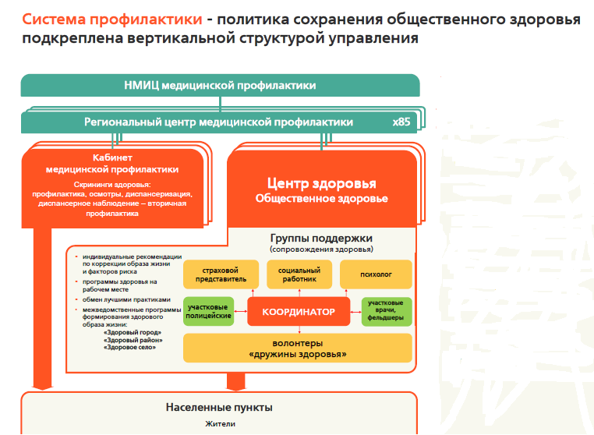
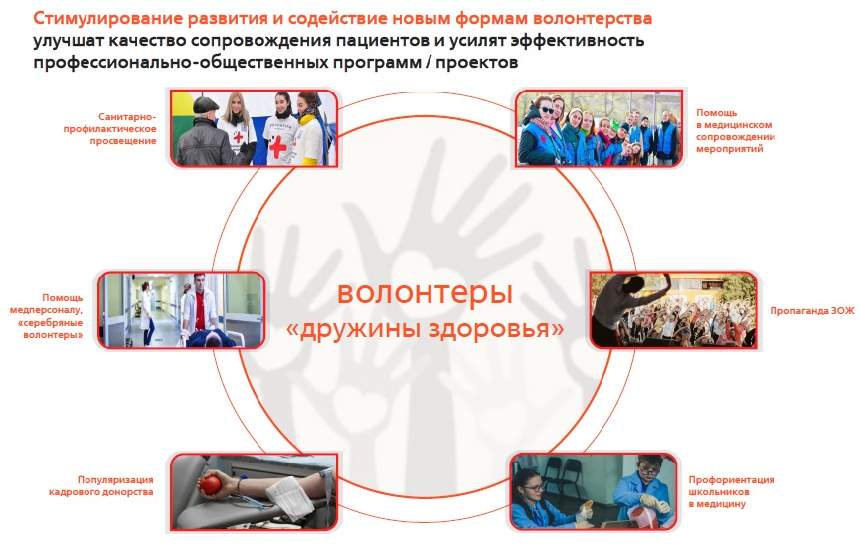
На заседании проектного комитета по национальному проекту «Демография» протоколом № 3 от 14.12.2018 утверждены первоочередные меры по реализации проекта:
1. Внедрение новой модели центров общественного здоровья на базе центра здоровья и центра медицинской профилактики.
2. Реализация муниципальных программ по формированию приверженности к ЗОЖ с привлечением социально ориентированных НКО и волонтерских движений.
3. Проведение информационно-коммуникационной кампании для аудитории лиц старше 12 лет по основным каналам: телевидение, радио и в сети Интернет).
4. Разработка комплекса мер, направленных на снижение потребления табачной и алкогольной продукции.
В регионах также начата работа по поиску новых моделей профилактики. Так, к примеру, по мнению руководителей здравоохранения Республики Коми:
«… Согласно региональному проекту мотивации граждан к здоровому образу жизни, включая здоровее питание и отказ от вредных привычек в 2019 году на базе центра медицинской профилактики и центра здоровья ГУ «Республиканский врачебно-физкультурный диспансер» будет создан республиканский центр общественного здоровья… По сути, речь идет о формировании муниципальных программ, направленных на создание благоприятной среды обитания для человека.
Это будет такая межведомственная структура, в которую войдут специалисты разных направлений – медики, социологи, экологи, физиологи и др.
В последующий период до 2024 года на базе действующего в регионе центра общественного здоровья будут созданы первичные центры здоровья, которые станут реализовывать мероприятия по профилактике неифекционных заболеваний на территории миуниципальных образований (В Коми будет создан ЦОЗ, 10.12.2018 www.rosminzdrav.ru, министр здравоохранения Коми Дмитрий Березин).
Таким образом, исходя из вышеизложенного опыта Российской Федерации, а также опыта проекта ЕРБВОЗ «Здоровые города», при организации центров общественного здоровья можно рассматривать несколько моделей:
1. Центр является структурой лечебно-профилактического учреждения, в штате которого имеются центр здоровья, центр профилактики.
2. Центр развертывается как структурное подразделение администрации муниципального образования.
3. Центр организуется как автономная некоммерческая организация, входящая в муниципальный реестр социально ориентированных некоммерческих организаций.
Первая модель рассматривается Федеральным проектом и Министерством здравоохранения как основная и предполагает трансформацию центров профилактики и центров здоровья в центры общественного здоровья.
Эта модель является ведомственной и воспринимается как часть ведомства здравоохранения. На федеральном и региональном уровнях она может считаться целесообразной, поскольку решает стратегические задачи нормативно-правового, организационно-методического обеспечения, в том числе для развертывания первичных центров ОЗ. Организация первичных медицинских центров на базе государственных учреждений здравоохранения, функционирующих в муниципальных образованиях, может оказаться не эффективной.
Оставаясь за пределами муниципального правового поля, больница, а тем более ее структурное подразделение, не может участвовать в полном объеме в текущем и стратегическом планировании, оказывать влияние на учет интересов здоровья в политике социально-экономического развития муниципального образования. Отсутствие устойчивых управленческих связей с администрацией может стать проблемой в его участии в межведомственном взаимодействии и создании партнерств с другими структурами общества.
Большое значение будет иметь наличие или отсутствие в структуре администрации межведомственного комитета (совета) по охране и укреплению здоровья, где центр мог бы стать рабочим органом. При отсутствии такого органа полноценная работа центра по формированию здоровьеформирующей среды будет ограничена.
Большим риском может стать ограничение функциональных возможностей центра со стороны немотивированных руководителей ЛПУ, которые нацелены на решение проблем диагностики и лечения больных. При этом профилактическая работа, как показывает опыт центров здоровья, может ограничиваться медицинской профилактикой без учета общественного и средовых компонентов.
В настоящее время муниципальные образования в соответствии
со ст. 17 ФЗ № 323 имеют ограниченные полномочия в сфере охраны здоровья:
- Создание условий для оказания медицинской помощи в соответствии с территориальной программой госгарантий бесплатного оказания гражданам медицинской помощи.
- Реализация на территории муниципальных образований мероприятий по профилактике заболеваний и формированию здорового образа жизни.
Для исполнения вышеизложенных полномочий администрация муниципального образования может создавать управленческие и административно-хозяйственные структуры.
Несмотря на ограниченность полномочий правовая база позволяет организовывать муниципальную систему общественного здравоохранения.
Как показывает опыт проекта «Здоровые города», в участвующих городах создаются организационные структуры такие как межведомственный совет, координационные бюро и рабочие группы, разрабатываются стратегии, программы и планы сохранения и укрепления здоровья с участием всего общества. Кроме того, во многих муниципальных образованиях для исполнения полномочий в сфере охраны здоровья формируются органы управления (отделы, группы и др.).
Организация и внедрение модели первичного муниципального центра общественного здравоохранения как новой организационной структуры может стать системообразующим элементом в создании муниципальной системы общественного здравоохранения.
При выборе организационно-правовой формы первичного муниципального центра ОЗ необходимо будет исходить из сложившихся местных условий. При всем разнообразии этих условий и возможностей в разных муниципалитетах развертывания новой структуры, как муниципального учреждения в качестве юридического лица и структурного подразделения в составе уже функционирующего муниципального учреждения может столкнуться с неразрешимыми правовыми, финансовыми, организационными, кадровыми и другими проблемами.
Одним из возможных и привлекательных вариантов решения этих проблем можно считать выбор организационно-правовой формы для создания первичного центра ОЗ – автономную некоммерческую организацию, входящую в муниципальный реестр социально ориентированных организаций.
Преимущество этой формы обусловлено следующим:
- возможность осуществлять свою деятельность самостоятельно, в том числе по ресурсному (кадровому, финансовому, материальному) обеспечению без лишнего бюрократического и административного влияния;
- быстро и мобильно изменять задачи, структуру предоставляемых услуг, приспосабливаясь к нуждам населения, общества, власти;
эффективно создавать партнерства, вовлекая население, общественные организации, бизнес-общества, имея большее доверие;
- принимать активное участие в межведомственном взаимодействии будучи не отягощенным корпоративными интересами, этим самым способствовать интеграции интересов и справедливости в решениях;
- формировать и развивать рынок услуг общественного здравоохранения.
6
Принятые нормативно-правовые акты федерального и региональных уровней направлены на всестороннюю поддержку и развитие социально ориентированных некоммерческих организаций.
ФЗ № 7-1996 «О некоммерческих организациях».
ФЗ № 40-2010 «О внесении изменений в отдельные законодательные акты РФ по вопросу поддержки социально ориентированных некоммерческих организаций».
Статья 2.1. ФЗ № 7 Социально ориентированными некоммерческими организациями признаются некоммерческие организации, созданные в предусмотренных настоящим законом формах (за исключением государственных корпораций, государственных компаний, общественных объединений, являющихся политическими партиями) и осуществляющих деятельность, направленную на решение социальных проблем гражданского общества в РФ.
Статья 31.1. Органы государственной власти и органы местного самоуправления могут оказывать поддержку социально ориентированным некоммерческим организациям при условии осуществления ими в соответствии с учредительными документами следующих видов деятельности (всего 9):
9. Деятельность в области образования, просвещения, науки, культуры, искусства, здравоохранения, профилактики и охраны здоровья граждан, пропаганды здорового образа жизни, улучшения морально-психологического состояния граждан, физической культуры и спорта и содействия указанной деятельности, а также содействия духовному развитию личности.
3. Оказание поддержки социально ориентированным некоммерческим организациям осуществляется в следующих формах:
1) Финансовая, имущественная, информационная, консультационная поддержка, а так же поддержка в области подготовки, переподготовки и повышения квалификации работников и добровольцев социально ориентированных некоммерческих организаций (1-9).
Статья 31.3. Полномочия органов государственной власти РФ, органов государственной власти субъектов РФ, органов местного самоуправления по решению вопросов поддержки социально ориентированных некоммерческих организаций.
Статья 31.2. Реестры социально ориентированных некоммерческих организаций – получателей поддержки.
Статья 31.4. Признание социально ориентированных некоммерческих организаций исполнителем общественно полезных услуг.
Таким образом, вышеизложенная нормативная база позволяет создать в муниципальном образовании центр общественного здоровья – новую структуру вне ведомства здравоохранения, работающую в условиях относительной свободы и без влияния административных ограничений. Такая форма организации позволяет создать рынок услуг общественного здравоохранения, сформированный в конкурентной среде и независимый от системы бюджетного финансирования. Большим преимуществом, кроме независимости и самостоятельности, можно считать простоту и быстроту организации (основные сроки регистрации автономной некоммерческой организации в соответствии с законодательством осуществляются в течение трех месяцев после принятия решения и предоставления пакета документов в Минюст РФ, который рассматривает документы в течение 14 рабочих дней).
Однако при всей активной и возрастающей значимости СОНКО следует понимать, что их эффективное функционирование невозможно без финансовой поддержки со стороны государства и бизнес-структур.
На сегодняшний день законодательством РФ предусмотрено два механизма передачи бюджетный средств. В качестве одного из подобных механизмов выступает закупка услуг СОНКО для обеспечения государственных и муниципальных нужд (договора, муниципальные и государственные контракты) в рамках установленных Федеральным законом № 44-ФЗ. В свою очередь второй механизм передачи бюджетных средств СОНКО связан с предоставлением субсидий на оказание социальных услуг в соответствии постановлением Правительства РФ от 20016 г. № 1096 «Об утверждении перечня общественно полезных услуг и критериев оценки качества».
Кроме вышеуказанных источников финансирования законодательством предусмотрены применительно для СОНКО:
- пожертвования от физических и юридических лиц;
- гранты (грантами признаются денежные средства или иное имущество на осуществление конкретных программ в области охраны здоровья);
- предпринимательская деятельность (некоммерческие организации имеют право заниматься предпринимательской деятельностью при условии, что все полученные от нее средства будут направлены на реализацию уставных целей.
Полученные доходы должны быть использованы на выплату заработной платы, приобретение материально-технических средств, организацию мероприятий на реализацию проектов и программ.
В отличие от других организационных моделей СОНКО АНО имеет самые разнообразные источники финансирования, позволяющие мобилизовать ресурсы для программ оздоровления, а не только за счет бюджетных средств.
Следует отметить, что при большом многообразии организационных моделей первичных муниципальных центров при их создании необходимо для всех соблюдение следующих условий:
- Поддержка и активное участие администрации (наличие политической воли, организационная и методическая помощь).
- Наличие в администрации межведомственного координационного совета и позиционирование АНО Центра общественного здоровья как рабочего органа Совета).
- Поддержка учредителей властями и населением, их эффективное взаимодействие с администрацией, обществом и бизнесом.
- Интеграция и согласованные действия с первичны звеном здравоохранения и структурами медицинской профилактики
- Отчетность, открытость, соблюдение критериев эффективности и качества.
- Для организации АНО «Центр общественного здоровья» учредителями (физическими или юридическими лицами) создается рабочая группа, в состав которой целесообразно включить юриста, специалиста по НКО, координатора со стороны администрации, а также будущих руководителей центра. Группа разрабатывает уставные и другие документы, а также обеспечивает регистрацию.
Учредители и рабочая группа согласовывают цели и порядок работы организации. При этом необходимо предусмотреть включение в документы перечня общественно полезных услуг в соответствии с постановлением Правительства РФ от 2016 г. № 1096 «Об утверждении перечня общественно полезных услуг и критериев оценки их качества». Статус исполнителя общественно полезных услуг дает некоммерческой организации права на приоритетные меры поддержки (предоставление бюджетных субсидий из всех уровней бюджетной системы РФ).
В данный перечень входят следующие услуги:
п. 16. Услуги по профилактике социально значимых заболеваний, курения, алкоголизма, наркомании, включая просвещение и информирование граждан о факторах риска для их здоровья, формирование мотивации к ведению здорового образа жизни.
Работы по профилактике неинфекционных заболеваний, формирование здорового образа жизни и санитарно-гигиеническое просвещение населения.
Профилактика незаконного потребления наркотических средств и психотропных веществ, наркомании.
п. 17. Услуги, предусматривающие медико-социальное сопровождение лиц, страдающих тяжелыми заболеваниями и лиц, нуждающихся в медико-паллиативной помощи, в том числе привлечение и обучение волонтеров работе с лицами, страдающими тяжелыми заболеваниями, координация работы волонтеров. Обучающие мероприятия для членов семей, страдающих тяжелыми заболеваниями.
п. 15. Услуги в сфере дополнительного образования сотрудников и добровольцев социально ориентированных некоммерческих организаций.
Перечень услуг может быть рассмотрен с учетом задач, которые каждый центр будет решать в своем муниципальном образовании.
При создании АНО «Центр общественного здоровья» следует учитывать следующие особенности:
1. При организации центра отсутствуют ограничения по числу учредителей. Соответственно, минимум – 1 учредитель. Если учредитель единственной, он принимает решение об учреждении АНО, при большой численности проводится собрание учредителей и готовится его протокол.
2. Данная ОПФ является унитарной и членства не предусматривает, однако учредители сохраняют свой статус на протяжении всего существования АНО и осуществляют управление ею.
3. Учредительным документом АНО является устав.
4. Высшим органом управления АНО является собрание учредителей. Обязательно наличие исполнительного органа. Кроме того, может быть образован коллегиальный исполнительный орган.
Кроме того, центру необходимо войти в реестр некоммерческих организаций – исполнителей общественно полезных услуг, для чего надо представить в Министерство юстиции РФ (или в его территориальный орган по месту нахождения) следующие документы:
а) заявление о признании организации исполнителем общественно полезных услуг установленного критерия по установленной форме (перечень общественно полезных услуг утвержден Правительством РФ от 27.10.2016 № 1096 «Об утверждении перечня общественно полезных услуг и критерия оценки их качества»;
б) заключение о соответствии качества оказываемых организацией общественно полезных услуг установленным критериям по установленной форме.
Для реализации целей и задач АНО «Центр общественного здоровья», освоения полученных финансовых средств необходимо привлечение соответствующих специалистов. Иногда для этого достаточно привлечения волонтеров, а иногда – высококвалифицированных специалистов.
Наиболее распространенные специальности, которые могут быть включены в штаты АНО «Центр общественного здоровья»:
- исполнительный директор, бухгалтер;
- координатор информационно-пропагандистской деятельности;
- координатор по работе с обществом (связывает общественные организации с центром, продвигает миссию НКО среди местного сообщества);
- директор (координатор) по развитию (несет ответственность за сбор средств, обеспечивает финансовую поддержку);
- диспетчер программ (проектов) – менеджер программ (работает над реализацией целого ряда проектов, связанных с миссией НКО);
- координатор волонтеров (управляет волонтерами, отвечает за найм, обучение и размещение добровольцев).
Учитывая специфические задачи центра, кроме вышеперечисленных специальностей по мере необходимости предусматриваются в штате специалисты по экологии, психологии, юристы, педагоги, специалисты по физической культуре и спорту и другие. Как правило, в АНО может быть от 3 до 5 штатных работников. Остальные специалисты могут быть участниками организации в рамках действующих или планируемых проектов и работать по срочным договорам или соглашениям.
Структура центра определяется учредителями, а также с учетом краткосрочных или перспективных задач и ресурсных возможностей. В случаях, когда центр является рабочим (исполнительным) органом межведомственного координационного совета администрации и выполняет муниципальный или государственный заказ в сфере общественного здравоохранения, его структура может создаваться на постоянной основе и входить в систему муниципального управления.
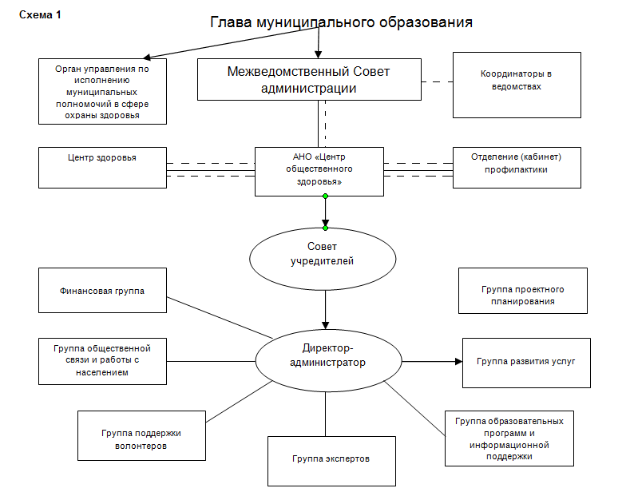
В целях объединения ресурсов НКО для реализации совместных проектов, способствующих увеличению потенциала для реализации собственных проектов, а также координации деятельности АНО «Центр общественного здоровья» может создавать интегрированные холдинги или консорциумы НКО.
Такую модель планируется создать в городском округе Ступино, в котором много лет совместно с ЦНИИОИЗ организовывается и реализуется муниципальная система общественного здравоохранения.
Город Ступино является одним из учредителей Российской ассоциации «Здоровые города и поселки» и активно использует организационные технологии проекта ЕРБВОЗ «Здоровые города».
В настоящее время муниципальная система общественного здравоохранения представлена в схеме.
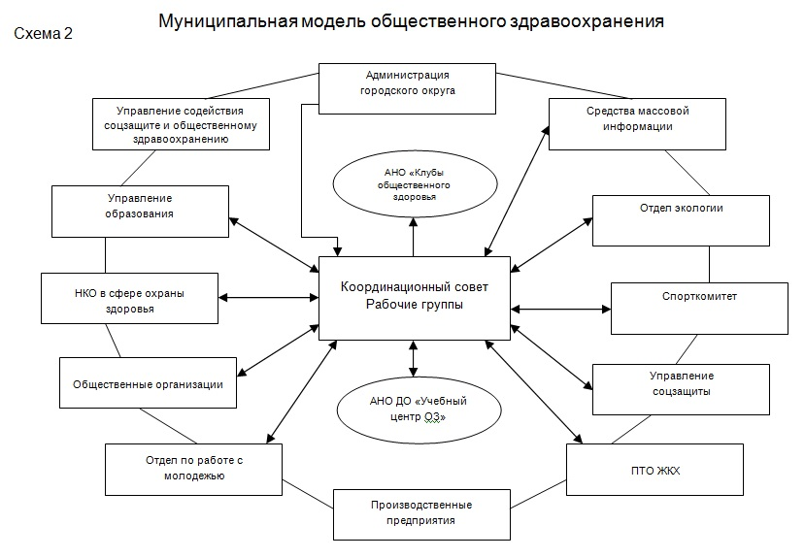

В структуру системы общественного здравоохранения входят две автономные некоммерческие организации:
- АНО ДО «Учебный центр общественного здоровья»;
- АНО «Клубы общественного здоровья».
Они являются ядром системы и фактически выполняют исполнительские функции ОЗ:
- обучение специалистов ОЗ из числа немедицинских специальностей (инструкторов ОЗ);
- разрабатывают программы и проекты в сфере ОЗ;
- вовлекают население в организованные структуры ОЗ (клубы ОЗ);
- оказывают методическую помощь;
- осуществляют консультационную помощь;
- предоставляют населению услуги общественного здравоохранения;
- организуют и участвуют в массовых мероприятиях и профилактических программах.
В целях дальнейшего развития муниципальной системы общественного здравоохранения в г. Ступино прошла стратегическая сессия по выработке стратегии развития ОЗ до 2024 года.
В ней приняло участие более 400 человек из разных ведомств и секторов общества, а также эксперты федеральных и региональных уровней. Активное участие в работе сессии приняли специалисты ЦНИИОИЗ. В течение трех месяцев рабочие группы на тематических площадках рассматривали проблемы общественного здравоохранения и пути их решения.
В результате их работы было представлено 52 проекта, одобренных экспертным сообществом и населением. Эти проекты вошли в муниципальный реестр «Стратегия развития общественного здравоохранения в городском округе Ступино до 2024 года» по следующим направлениям:
1. Здравоохранение.
2. Дети дошкольных учреждений.
3. Общеобразовательные учреждения. Школы.
4. Клубы общественного здоровья. Учебный центр ОЗ.
5. Общественные организации.
6. Молодежь, культура, спорт.
7. Социальная защита.
8. Здоровье на рабочем месте.
Одним из главных инфраструктурных проектов планируется создание
АНО «Центра общественного здоровья» в и дальнейшем трансформация всех НКО и структур общественного здравоохранения в интегрированный холдинг НКО «Общественное здоровье».
АНО «Центр общественного здоровья» в составе холдинга призван стать координирующей организацией, которая реализует политику муниципального образования в сфере общественного здоровья. Функция центра будет заключаться в управлении и интеграции усилий всех входящих в холдинг организаций, нацеленных на реализацию проектов, их поддержку и методическое сопровождение.

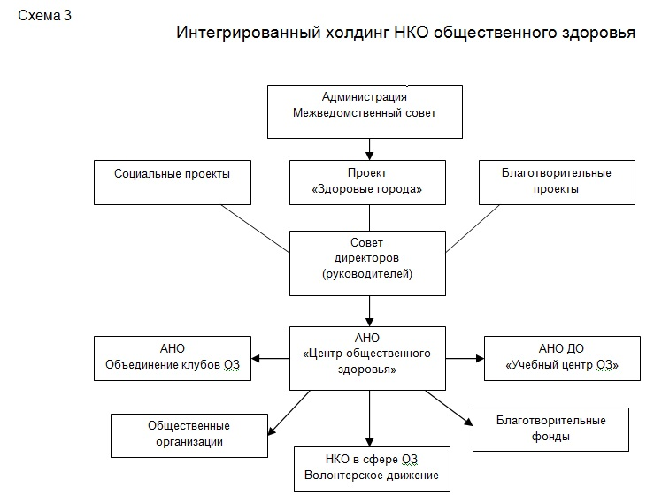

Таким образом, рассматриваемая модель первичного муниципального центра общественного здравоохранения, созданная в организационно-правовой форме, как социально ориентированная автономная некоммерческая организация, может иметь широкие возможности и преимущества, стать эффективным механизмом в формировании муниципальной системы общественного здравоохранения.
При этом необходимо также учитывать, что в развитии НКО имеются общие для всех институциональные проблемы.
Проблемы устойчивости СОНКО:
- Нет системы поддержки долгосрочных проектов СОНКО.
- Нет систематической финансовой поддержки текущей деятельности НКО.
- Сложности получения помещений для ведения деятельности.
- Слабое взаимодействие СОНКО с органами исполнительной власти.
Проблемы информационной поддержки:
- Низкий уровень информированности СОНКО и органов власти о механизмах и инструментах поддержки в СМИ проектов и программ СОНКО.
Уровень подготовки:
- Отсутствие программ вузовской подготовки специалистов для работы в некоммерческом секторе.

